一、基本概念简答

1. 什么是软件危机？软件危机表现在哪些方面？

在计算机软件的开发和维护过程中所遇到的一系列严重问题。

软件危机的表现有以下几个方面：

（1）、软件开发的成本和进度难以控制。

（2）、用户需求不明确，变更过多。

（3）、软件质量差。

（4）、软件维护困难。

（5）、软件成本日益增长。

（6）、软件产品“供不应求”。

1. 软件工程是指什么？软件工程的性质是什么？

把系统化、规范化、可度量的途径应用于软件开发、运行和维护过程中；研究其实现途径。

软件工程的性质：

软件工程关注于大型程序的构造。

软件工程的中心课题是控制复杂性。

软件经常变化。

开发软件的效率非常重要。

和谐的合作是开发软件的关键。

软件必须有效地支持它的用户。

在软件工程领域中是由具有一种文化背景的人替代具有另一种文化背景的人。

1. 软件产品具有哪些特性？
2. 是一种逻辑产品，与物质产品有很大的区别
3. 软件产品的生产主要是研制，成本主要在开发和研制，开发完成后，通过复制就产生了大量软件产品  
   (3)软件产品不会用坏，不存在磨损，消耗  
   (4)生产主要是脑力劳动，还末完全摆脱手工开发方式，大部分产品是”定做”的

(5)开发软件的费用不断增加致使生产成本相当昂贵  
(6)其质量往往靠不住，缺乏可见性

1. 试述软件危机产生的原因。
2. 软件的规模越来越大，结构越来越复杂。
3. 软件开发管理困难而复杂。
4. 软件开发费用不断增加。
5. 软件开发技术落后。
6. 生产方式落后。
7. 开发工具落后，生产率提高缓慢。
8. 什么是软件生存周期模型？有哪些主要模型?

软件生存周期模型：是描述软件开发过程中各种活动如何执行的模型。（模型：是为了理解事物而对事物做出一种抽象，它忽略不必要的细节，它也是事物的一种抽象形式。）

软件生存周期主要模型：瀑布模型、增量模型、螺旋模型、喷泉模型。

1. 什么是软件工程过程？它包含哪些过程？

软件工程过程规定了获取、供应、开发、操作和维护软件时，要实施的过程、活动和任务。

软件工程包括下面七个过程:

（1）、获取过程：定义需求方按合同获取一个系统、软件产品或服务的活动。

（2）、供应过程：定义供方向需求方提供合同中的系统、软件产品或服务所需的活动。 （3）、开发过程：定义开发者和机构为了定义和开发软件或提供服务所需的活动。

（4）、操作过程：定义操作者和机构为了在规定的运行环境中为其用户运行一个计算机系统所需要的活动。

（5）、维护过程：定义维护者和机构为了修改和管理软件，使它处于良好运行状态所需要的活动。

（6）、管理过程：定义软件工程过程中各项管理活动。

（7）、支持过程：支持过程对项目的生存周期过程给与支持。"

1. 什么是需求分析？需求分析阶段的基本任务是什么？

需求分析是指开发人员要准确理解用户的要求，进行细致的调查分析，将用户非形式的需求陈述转化为完整的需求定义，再由需求定义转换到相应的形式功能规约(需求规格说明)的过程。

需求分析的基本任务是要准确地定义新系统的目标，为了满足用户需要，回答系统必须“做什么”的问题。本阶段要进行以下几方面的工作。  
(1)问题识别。双方确定对问题的综合需求，这些需求包括如下。

1. 功能需求：所开发的软件必须具备什么样的功能，这是最重要的。  
   ②性能需求：待开发的软件的技术性能指标。如存储容量、运行时间等限制。  
   ③环境需求：软件运行时所需要的软、硬件(如机型、外设、操作系统、数据库管理系统等)的要求。  
   ④用户界面需求：人机交互方式、输入输出数据格式等。   
   另外还有可靠性、安全性、保密性、可移植性、可维护性等方面的需求，这些需求一般通过双方交流、调查研究来获取，并达到共同的理解。   
   (2)分析与综合，导出软件的逻辑模型。分析人员对获取的需求，进行一致性的分析检查，在分析、综合中逐步细化软件功能，划分成各个子功能。这里也包括对数据域进行分解，并分配到各个子功能上，以确定系统的构成及主要成分，并用图文结合的形式，建立起新系统的逻辑模型。   
   (3)编写文档。

①编写“需求规格说明书”，把双方共同的理解与分析结果用规范的方式描述出来，作为今后各项工作的基础。

1. 编写初步用户使用手册，着重反映被开发软件的用户功能界面和用户使用的具体要求，用户手册能强制分析人员从用户使用的观点考虑软件。

③编写确认测试计划，作为今后确认和验收的依据。

④修改完善软件开发计划。在需求分析阶段对待开发的系统有了更进一步的了解，所以能更准确地估计开发成本、进度及资源要求，因此对原计划要进行适当的修正。

1. 需求分析阶段的文档是什么？

**软件需求规格说明书**

1. 什么是字据字典，它有哪些条目内容？

数据字典是关于数据的信息的集合，是对系统中使用的所有数据元素的定义的集合。

数据字典有以下 4 类条目：数据流、 数据项、数据存储及基本加工。

1. 什么是软件概要设计？软件概要设计的基本任务是什么？

软件概要设计：在需求分析的基础上通过抽象和分解将系统分解成模块，确定系统功能是实现,即把软件需求转换为软件包表示的过程。  
基本任务：  
(1)设计软件系统结构(简称软件结构)  
a.采用某种设计方法，将一个复杂的系统按功能划分成模块(划分)  
b.确定模块的功能。(功能)  
c.确定模块之间的调用关系。(调用)  
d.确定模块之间的接口，即模块之间传递的信息。(接口)  
e.评价模块结构的质量。(质量)  
(2)数据结构及数据库设计  
a.数据结构设计  
b.数据库设计：(概念设计、逻辑设计、物理设计)  
(3)编写概要设计文档(文档主要有：概要设计说明书、数据库设计说明书、用户手册、修订测试计划)  
(4)评审

二、应用设计

1. 北京某高校可用的电话号码有以下几类：校内电话号码由4位数字组成，第1位数字不是0；校外电话又分为本市电话和外地电话两类，拨校外电话需先拨0，若是本市电话则再接着拨8位数字(第1位不是0)，若是外地电话则拨3位区码再拨8位电话号码(第1位不是0)。

要求使用定义数据字典的方法，定义上述的电话号码。

解：

* 电话号码=[校内电话号码|校外电话号码]
* 校内电话号码=非零数字+ 3 位数字 //后面继续定义
* 校外电话号码=[本市号码|外地号码]
* 本市号码=数字零+8位数字
* 外地号码=数字零+3位数字+8位数字
* 非零数字=[1|2|3|4|5|6|7|8|9]
* 数字零＝0
* 3位数字＝3{数字}3 //3至3个数字
* 8位数字=非零数字+7位数字
* 7位数字=7{数字}7
* 数字＝[0|1|2|3|4|5|6|7|8|9]

1. 某旅馆的电话服务如下：可以拨分机号和外线号码。分机号是从7201至7299。外线号码先拨9，然后是市话号码或长话号码。长话号码是以区号和市话号码组成。区号是从100到300中任意的数字串。市话号码是以局号和分局号组成。局号可以是455，466，888，552中任意一个号码。分局号是任意长度为4的数字串。

要求：写出在数据字典中，电话号码的数据条目的定义(即组成)

解：

电话号码=分机号｜外线号码

分机号=7201...7299

外线号码=9+［市话号码｜长话号码］

长话号码=区号+市话号码

区号=100...300

市话号码=局号+分局号

局号=［455｜466｜888｜552］

分局号=4{数字}4

3、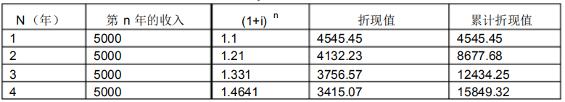已知一个待开发的基于计算机的系统总成本的估算值的折现值为10000 元，预计新系统投入运行后每年可带来 5000 元的收入，新系统生存周期（不包括开发时间）为4 年，当年年利率为10%，每年收入的折现值如下表所示：

试求该系统的纯收入 T、投资回收期 D 和投资回收率 j。

解：对该系统将来的收入折现，计算结果如上表所示。

1）纯收入： T= PT - ST = 15849.32 – 10000 = 5849.32（元）

2）投资回收期： D = 2+（10000–8677.68）/3756.57 = 2.352（年）

3）投资回收率：

S = F1(1+j)–1+ F2(1+j)-2+ F3(1+j)–3+ F4(1+j)–4

代入数据，有

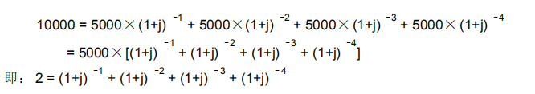

用逐次逼近法解之，得： j≈34.9%

4、已知一个待开发的基于计算机的系统的总成本的估算值的折现值5000 元，预计新系统投入运行后每年可带来 2500 元的收入，生存周期（不包括开发时间）为5 年，当年的年利率为12%，每年收入的折现值如下表所示：试求该系统的纯收入 T、投资回收期 D 和投资回收率 j。

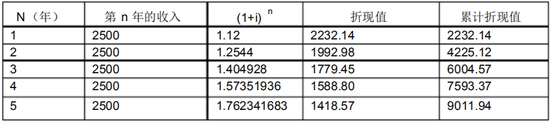解：

对该系统将来的收入折现，计算结果如上表所示。

1）纯收入： T= PT - ST = 9011.94 - 10000 = 4011.94（元）

2）投资回收期： D = 2+（5000 - 4225.12）/1779.45 = 2.44（年）

3）投资回收率： S = F1(1+j)–1+ F2(1+j)-2+ F3(1+j)–3+ F4(1+j)–4 + F5(1+j)–5

代入数据，有

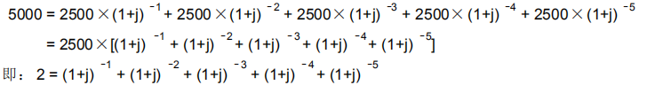

用逐次逼近法解之，得： j≈41%

1. 已知有一个国外典型的软件项目的记录，开发人员 M=6 人，其代码行数 =20.2KLOC ，工作量 E=43PM，成本 S=314000 美元，错误数 N=64，文档页数 Pd=1050 页。

试计算开发该软件项目的生产率P、平均成本C、代码出错率 EQR 和文档率 D。

解：根据给出的已知数据，可得：

P = L / E =20.2 KLOC /43 PM = 0.47 KLOC / PM = 470 LOC / PM

C = S / L = 314000 美元 / 20.2 KLOC = 15.54 美元 / LOC

EQR = N / L = 64 个 / 20.2KLOC = 3.17 个 / KLOC

D = Pd / L = 1050 页 / 20.2 KLOC = 51.98 页 / KLOC

1. 已知有一个软件项目的记录，开发人员 M=3 人，其代码行数 =12.1KLOC，工

作量 E=24PM ，成本 S=168000美元，错误数 N=29，文档页数 Pd=365页。

试计算开发该软件项目的生产率P、平均成本 C、代码出错率EQR 和文档率 D。

解：根据给出的已知数据，可得：

P = L / E =12.1 KLOC /24 PM = 0.504 KLOC / PM = 504 LOC / PM

C = S / L = 168000 美元 / 12.1 KLOC = 13.88 美元 / LOC

EQR = N / L = 29 个 / 12.1 KLOC = 3.4 个 / KLOC

D = Pd / L = 365 页 / 12.1 KLOC = 31.4 页 / KLOC

1. 采用基于数据流的软件结构映射方法，把下图的事务型数据流图映射成相应软件结构图。

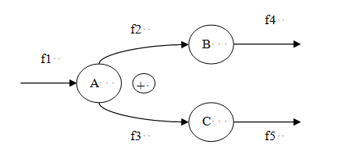

解：

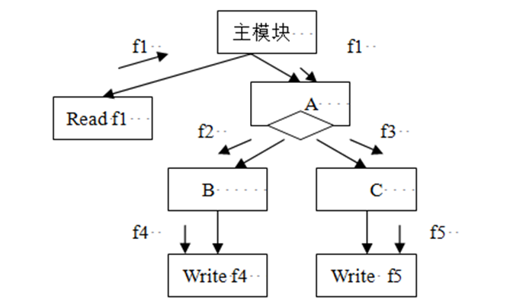

1. 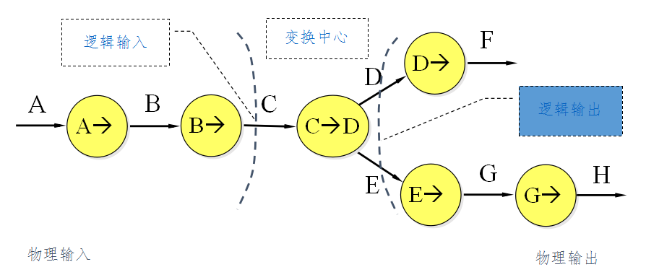采用基于数据流的软件结构映射方法，把下图中的变换型数据流图映射成相应的软件结构图。

解：

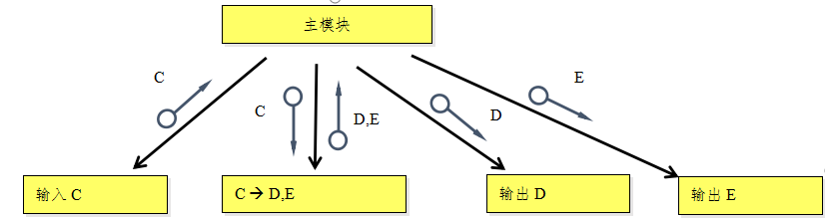

1. 采用基于数据流的软件结构映射方法，把下图中的变换型数据流图映射成相应的软件结构图。

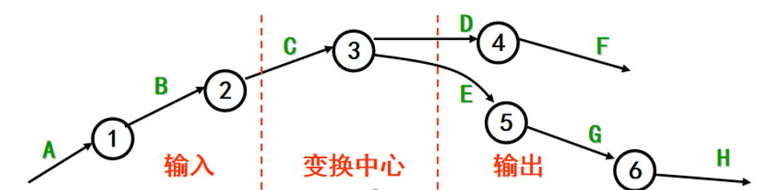

解：

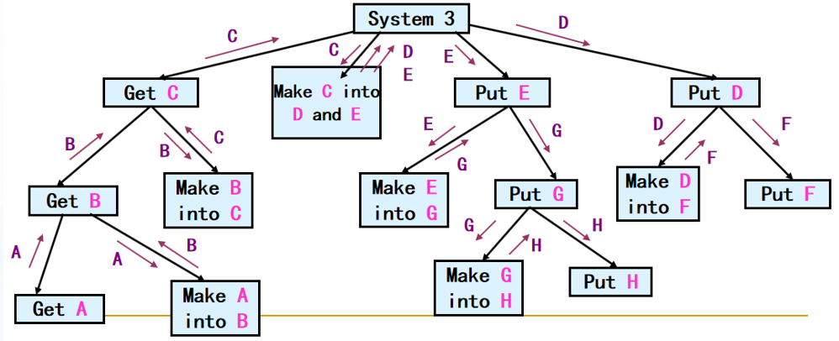

1. 采用基于数据流的软件结构映射方法，。把图2中的变换型数据流图映射成相应的软件结构图。

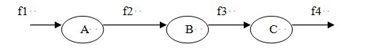

解：

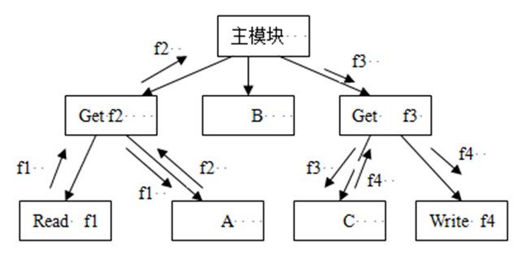

1. 根据下述给出的应用场景及绘制出的工程网络图，计算每个事件的最早时刻、最迟时刻。

一座陈旧的矩形木板房需要重新油漆。这项工作必须分3步完成：首先刮掉旧漆，然后刷上新漆，最后清除溅在窗户上的油漆。一共分配了15名工人去完成这项工作；然而工具却很有限：只有5把刮旧漆用的刮板，5把刷漆用的刷子，5把清除溅在窗户上的油漆用的小刮刀。

假设木板房的第2、4两面墙的长度比第1、3两面墙的长度长一倍，不同工作需要用的时间长短也不同，刷新漆最费时间，其次是刮旧漆，清理需要的时间最少。下表列出了估计每道工序需要用的时间

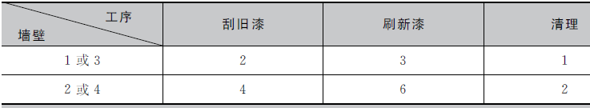

图中：

1—2刮第1面墙上的旧漆；2—3刮第2面墙上的旧漆；2—4给第1面墙刷新漆；3—5刮第3面墙上旧漆；4—6给第2面墙刷新漆；4—7清理第1面墙窗户； 5—8刮第4面墙上旧漆；6—8给第3面墙刷新漆；7—9清理第2面墙窗户；8—10给第4面墙刷新漆；9—10清理第3面墙窗户；10—11清理第4面墙窗户；虚拟作业：3—4；5—6；6—7；8—9。

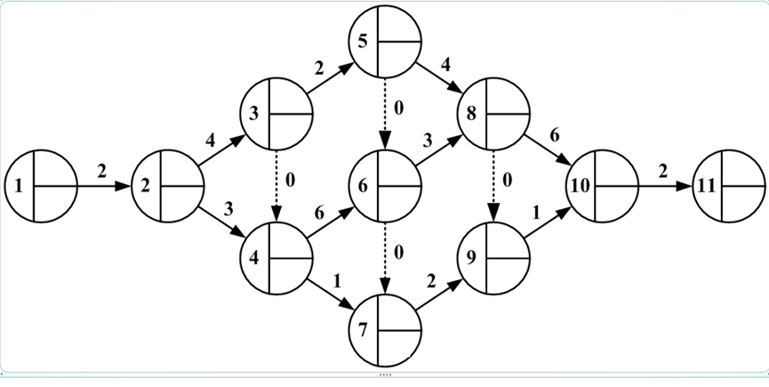

解：



1. 假设一项工程分解成9个子任务，根据下表给出的信息及绘制出的工程网络图，计算每个事件的最早时刻、最迟时刻。

|  |  |  |
| --- | --- | --- |
| 子任务标识 | 完成任务时间 | 依赖关系 |
| *a* | 8 |  |
| *b* | 10 |  |
| *c* | 8 | *a, b* |
| *d* | 9 | *a* |
| *e* | 5 | *b* |
| *f* | 3 | *c, d* |
| *g* | 2 | *d* |
| *h* | 4 | *f, g* |
| *i* | 3 | *e, f* |

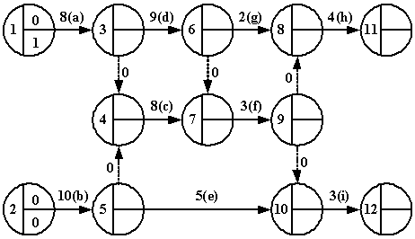

解：



1. 根据下述给出的应用场景及绘制出的工程网络图，计算每个事件的最早时刻、最迟时刻。

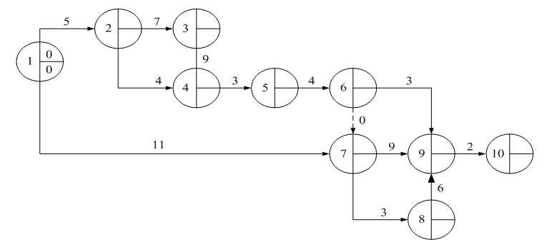 解：

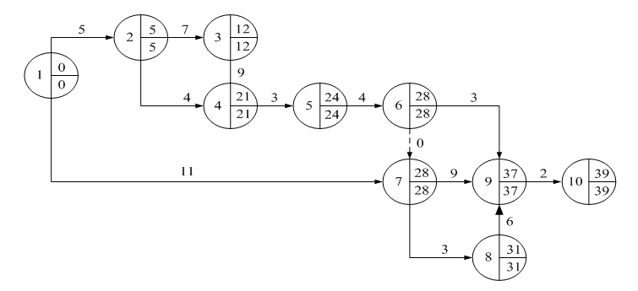

1. 图书预订系统数据流图分析设计。书店向顾客发放订单，顾客将所填订单交由系统处理，系统首先依据图书目录对订单进行检查并对合格订单进行处理，处理过程中根据顾客情况和订单数目将订单分为优先订单与正常订单两种，随时处理优先订单，定期处理正常订单。最后系统将所处理的订单汇总，并按出版社要求发给出版社。

要求绘制满足以上业务处理的数据流程图（DFD0、DFD1、DFD2）。

解：DFD 0层图：



DFD1层图：

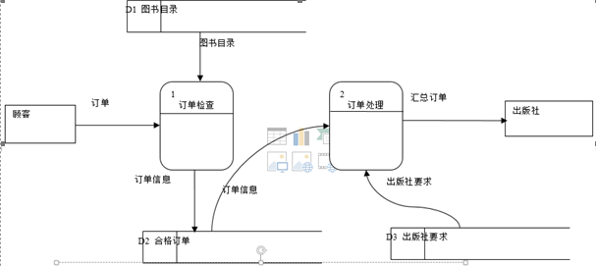

DFD2层图：

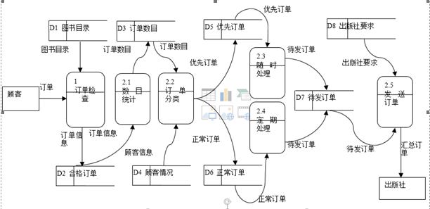

1. 教材购销系统数据流图分析设计。有一学校教材科购销教材的过程需要用计算机实现管理。主要功能是各班级没学期根据授课计划和需要书籍学生的名单到教材科领取教材，图书管理员核对学生领单后，查找图书并交给学生并登记，如果库存书籍少于学生领取数目，将填写缺书登记表交采购。要求绘制满足以上业务处理的数据流程图（DFD0、DFD1、DFD2）。其中，DFD2只绘制DFD1中的一个模块。

解：

DFD 0层图：

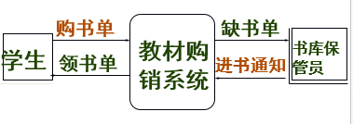

DFD1层图：

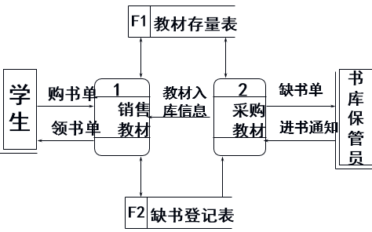

DFD2层图：

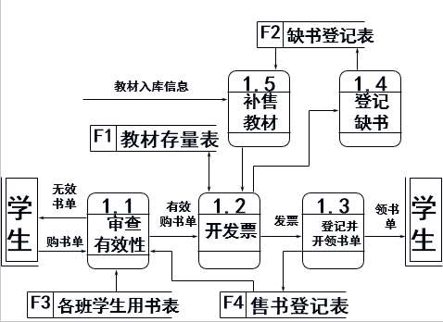

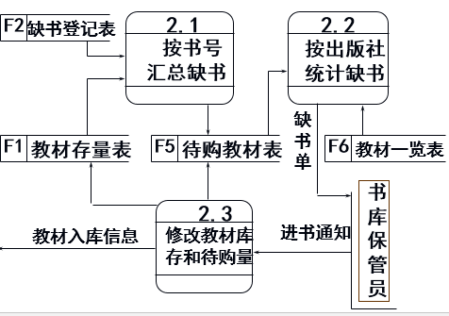

1. 储户将填好的取款单、存折交银行，银行做如下处理
2. 审核并查对帐目，将不合格的存折、取款单退回储户，合格的存折、取款单送取款处理。
3. 处理取款修改帐目，将存折、利息单、结算清单及现金交储户，同时将取款单存档。

要求：请分层次地画出描述本系统的顶层数据流图及0层数据流图。

解：

1) 顶层DFD图

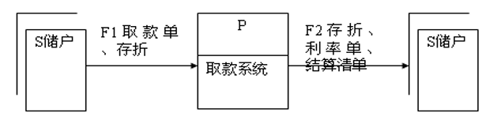

2）0层DFD图

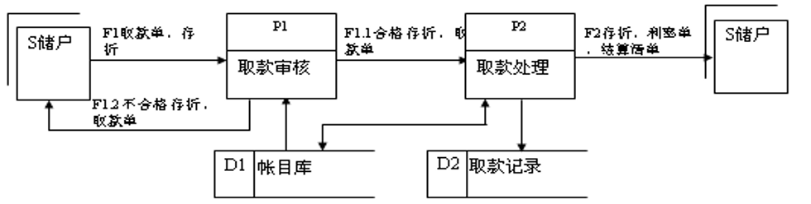

1. 书店向顾客发放订单，顾客所填订单由系统处理，系统场景如下：
2. 系统首先依据图书目录对订单进行检查并对合格订单进行处理，处理过程中根据顾客情况和订单数目将订单分为优先订单与正常订单两种，随时处理优先订单，定期处理正常订单。
3. 系统根据所处理的订单汇总，并按出版社要求发给出版社。

要求：请分层次地画出描述本系统的顶层数据流图及0层数据流图(10分)

解：

1) 顶层DFD图

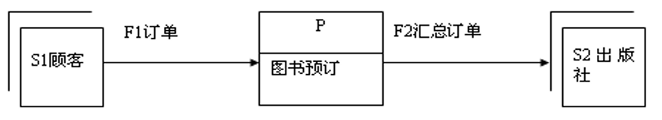

2）0层DFD图

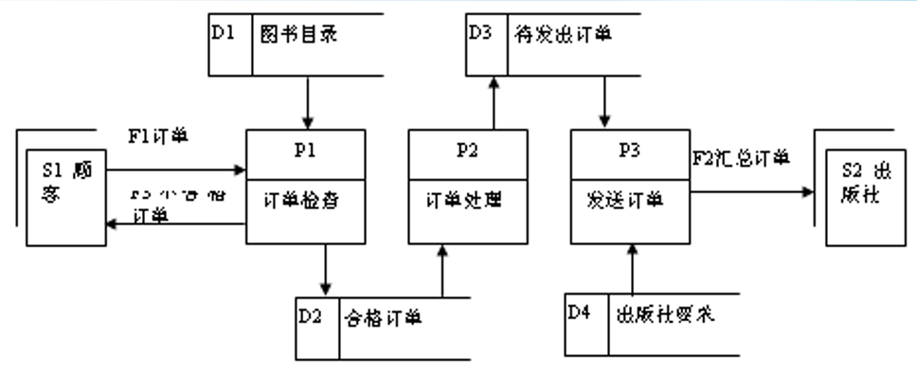

1. 某医院的病房管理系统数据库要求提供下述信息：

科室：科名、科地址、科电话、医生姓名

病房：病房号、床位号、所属科室名

医生：姓名、职称、所属科室名、年龄、工作证号

病人：病历号、姓名、性别、诊断、主管医生、病房号

其中：一个科室有多个病房、多个医生，一个病房只能属于一个科室，一个医生只属于一个科室，但可负责多个病人的诊治，一个病人的主管医生只有一个。 要求设计满足上述需求的E-R图。

解：

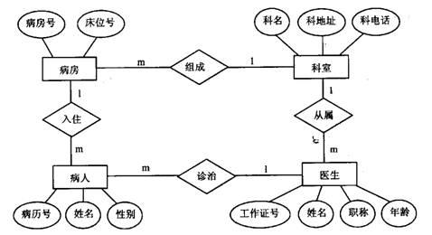

1. 图书借阅管理系统数据库要求提供下述服务：

（1）可随时查询书库中现有书籍的品种、数量与存放位置。所有各类书籍均可由书号惟一标识。

（2）可随时查询书籍借还情况，包括借书人单位、姓名、借书证号、借书日期和还书日期。

约定：任何人可借多种书，任何一种书可为多个人所借，借书证号具有惟一性。

（3）当需要时，可通过数据库中保存的出版社的电报编号、电话、邮编及地址等信息向相应出版社增购有关书籍。我们约定，一个出版社可出版多种书籍，同一本书仅为一个出版社出版，出版社名具有惟一性。

要求设计满足上述需求的E-R图。

解：

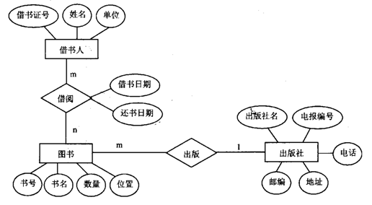

1. 为某企业建立一个人事管理系统。有以下需求：

总经理可创建部门、撤销部门、更改部门的名称、安排部门经理，也能对人员指派部门；人事部门的工作人员可建立员工的人事档案，应包括身份证号、姓名、性别、出生日期等；部门经理可为本部门添加新员工、确定员工的工资、也可解除本部门的特定员工；员工可修改自己的个人信息，如联系电话、Email等，也可查看本部门的其他员工的信息。

请根据以上信息结合常识和逻辑推理，建立用例图来表示系统的功能。

解：



1. 某大学教务部计划采用计算机管理学生选课的过程，以帮助管理人员更快、更好的做好选课管理工作。其功能如下：教务处课程管理人员显示本学期可以选择的课程； 学生选课完毕后，学校的财务系统记录学生的缴费金额在选定后的一段时间内，学生可以添加、删除选定的课程；教师可以通过选课系统得到选修自己课程的学生名单。 学生和教师登录时需要验证。

在需求分析阶段，采用UML的用例图描述该系统的功能需求。

解：

